**国家生物育种产业创新中心4150亩田间试验用地电力工程项目**

**第一标段答疑澄清文件-附件**

1、10kV变压器是否包含外壳及排风扇？变压器为干变，但是标注型号及图纸画法却为油浸变压器，以哪个为准？

答疑：10kV变压器全部采用干变，均为S13以上干式变压器。配电室内变压器需要安装外壳及排风扇。具体型号施工过程中更正。

1. 高压柜进出线方式为下进下出，高压系统图上高压柜尺寸（800x1660x2300）是否有误？

答疑：高压柜和低压柜均采用下进下出形式，高压开关柜选择高压柜尺寸为800*1500*2300.高压柜厚度尺寸1500mm尺寸执行。

1. 高压柜中断路器规格，图纸中为630，清单中为1250，以哪个为准？

答疑：以图纸为准。

1. 低压柜尺寸系统图与平面布置图、清单描述各不一致，以哪个为准?

答疑：低压柜进线及馈线尺寸为800mm*1000mm*2200mm,电容柜为1000*1000*2200，描述不一致处以此为准。

5、下图开关额定电流超过壳架电流，是否有误？

答疑：不同厂家有不同的型号和标准，但是需满足标准序列并满足额定电流与壳架电流即可。

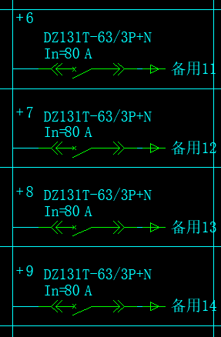6、环网柜数量清单与图纸不符，以哪个为准？

答疑：本环网柜全部布置于箱变内，用于环网型箱变的环进环出，为节约投资，不单独设置环网柜，根据10kVl路径示意图，不同位置设置不同类型的箱变，不同箱变的环网柜个数不一致，请按图示箱变位置及10千伏电缆接线形式。

7、图纸上箱变画法为美式箱变，请确认箱变为美式或者欧式。

答疑：根据现有标准和河南地区的使用要求，使用欧式箱变。

1. 投标报价是否可以超出招标控制价中安全文明施工措施费、规费、税金等不可竞争费用？

答疑：安全文明施工措施费、规费、税金不可作为竞争费用。投标人的投标总报价、 投标报价均不可以超出招标控制总价及招标控制价，否则按无效标处理。

1. 招标文件第六章工程量清单及技术标准和要求中，**清单编制说明**部分**其它需要说明的问题，**后期施工过程中发生改变，是否予以结算？

答疑：若施工过程中发生变更，依据变更内容据实结算。

1. 工程中有电缆直埋及新建电力井及设备基础工程量，是否涉及到破复修复原有道路，如有此项费用应如何记取，清单中未列？

答疑：不涉及。

1. 配电安装清单中第四项配电室基础，是什么基础，与配电房土建清单中基础是否重复？

答疑：配电室基础样式为独立基础加条形基础，与配电房土建清单中基础不重复。

1. 配电室中防静电地板、工具箱、灭火器、模拟图版等材料是否在本次招标范围内？

答疑：都在本次招标范围内。

1. 配电安装清单中无配电室电缆沟清单项，是否漏项？

答疑：无漏项，在配电附属单项工程里面。